说明：

本次实验为openEuler操作系统上的实验。

实验的参考代码已在虚拟机上的openEuler21.09操作系统下进行编译运行。

本次实验内容为读者写者问题在openEuler操作系统下的编码实现，分为两部分，第一部分：读者优先；第二部分：写者优先。

该参考文件中的文件说明：

1. “readFirst.c”和 “writeFirst.c”文件均为.c源码文件，需要编译运行；
2. “test”文件为运行程序时的数据输入文件；
3. “程序说明.docx”文件为解释上述两个源码文件的文件；
4. “服务器部署测试.pdf”文件为在windows下连接虚拟机服务器的教程；
5. “实验1-读者_写者问题.docx”为该实验的实验说明，包括一些实验要用到的接口的解释；
6. “虚拟机部署测试.pdf”和“运行环境及部署说明.docx”介绍了在实验环境下的编译运行指令以及运行截图。

实验步骤：

第一部分：读者优先。

1. 参考源码：“readFirst.c”文件；
2. 数据输入文件：“test”文件。
3. 实验步骤：
4. 在当前目录下，打开终端，在终端输入如下指令完成“readFirst.c”文件的编译，编译成功后，在当前目录下将生成“readFirst.out”的可执行文件；

**gcc readFirst.c -o readFirst.out -l pthread -std=c99**

1. 当前目录下应该已经有“readFirst.out”的可执行文件，在终端输入如下指令可完成读者优先策略的输出：

**./readFirst.out < test**

1. 读者优先程序运行结果：

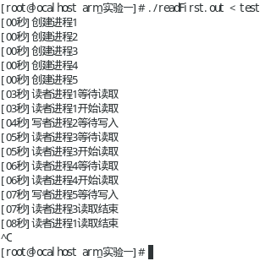

第二部分：写者优先。

1. 参考源码：“writeFirst.c”文件；
2. 数据输入文件：“test”文件。
3. 实验步骤：
4. 在当前目录下，打开终端，在终端输入如下指令完成“writeFirst.c”文件的编译，编译成功后，在当前目录下将生成“writeFirst.out”的可执行文件；

**gcc writeFirst.c -o writeFirst.out -l pthread -std=c99**

1. 当前目录下应该已经有“writeFirst.out”的可执行文件，在终端输入如下指令可完成读者优先策略的输出：

**./ writeFirst.out < test**

1. 读者优先程序运行结果：

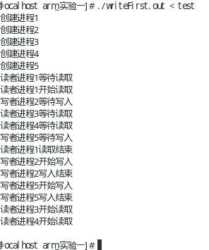

注：

1. 该部分实验没有“readFirst.out”和“writeFirst.out”两个可执行文件，需通过上述实验步骤自行编译生成；
2. 上述实验运行结果环境如下：（理论上不同版本皆可）

主机操作系统：Windows 10 64位

虚拟机版本：VMware Workstation 16 Pro

虚拟机操作系统版本：openEuler21.09

1. 可修改两个源文件代码，或自己设计一个新的实验（如生产者消费者问题）。
2. 测试文件test的内容：

1 R 3 5

2 W 4 5

3 R 5 2

4 R 6 5

5 W 7 3